Согласовано: Утверждаю:
Гапанюк Ю.Е. Гапанюк Ю.Е.

"__"_____________2016 г. «__»__

Лабораторная работа №5 по курсу

Разработка интернет приложений

ИСПОЛНИТЕЛЬ:
студент группы ИУ5-53 | ________________
Cеменова Е.В. | "11" ноября 2016г.

Москва - 2016

Отчет по лабораторной работе№3 «Шаблонизация»

«urls.py»

from django.conf.urls import url
from django.contrib import admin
from my_app.views import index
from my_app.views import post
urlpatterns = [
url(r'^admin/', admin.site.urls),
url( r'^post/([0-9]+)/$', post, name = 'post'),
url( r'', index, name = 'index'),
]

«views.py»

from django.shortcuts import render
def index(request):
posts = []
for i in range(10):
posts.append({ 'header':'header ' + str(i), 'text': ( ' text ' + str(i) ) * 20, 'id': i })
return render(request, "index.html", { 'posts': posts })
def post(request, id):
return render(request, "post.html", { 'post': {'header': id, 'text': ( ' text ' + str(id) ) * 40, 'id': id, 'rate': int(id) * 10} })

Шаблоны
«_base.html»

<!DOCTYPE html>
<!-- saved from url=(0050)http://getbootstrap.com/examples/starter-template/ -->
<html lang="en"><head><meta http-equiv="Content-Type" content="text/html; charset=UTF-8">
<meta http-equiv="X-UA-Compatible" content="IE=edge">
<meta name="viewport" content="width=device-width, initial-scale=1">
<!-- The above 3 meta tags *must* come first in the head; any other head content must come *after* these tags -->
<meta name="description" content="">
<meta name="author" content="">
<title>Index</title>
<!-- Bootstrap core CSS -->
{% load static %}
<link href="{% static 'css/bootstrap.min.css' %}" rel="stylesheet">
{% load static %}
<!-- Custom styles for this template -->
<link href="{% static 'css/starter-template.css' %}" rel="stylesheet">
</head>
<body>
<nav class="navbar navbar-inverse navbar-fixed-top">
<div class="container">
<div class="navbar-header">
{% url 'index' as main_url %}
<a class="navbar-brand" href="{{ main_url }}">Posts</a>
</div>
</div>
</nav>
<div class="container">
{% block list %}
{% endblock %}
</div><!-- /.container -->
</body></html>

«_list_item.html»

<div class="jumbotron">
<h2>
{{ post.header }}
<br>
<small>{{ post.text }}</small>
<br>
<br>
{% with id=post.id %}
<a class="btn btn-lg btn-primary" href="{% url 'post' id %}" role="button">View</a>
{% endwith %}
</h2>
</div>

«index.html»

{% extends '_base.html' %}
{% block list %}
<br>
<div class="row">
{% for post in posts %}
<div class="col-lg-4">
{% include '_list_item.html' %}
</div>
{% endfor %}
</div>

{% endblock %}

«post.html»

{% extends '_base.html' %}
{% block list %}
<br>
<div class="jumbotron">
<h2>
Header
{{ post.header }}
<br>
<br>
<small>{{ post.text }}</small>
<br>
<br>
{% if post.rate > 50 %}
<span class="label label-success">Popular</span>
{% elif post.rate > 10 %}
<span class="label label-warning">Ordinary</span>
{% else %}
<span class="label label-danger">Unknown</span>
{% endif %}
</h2>
</div>
{% endblock %}

Список постов
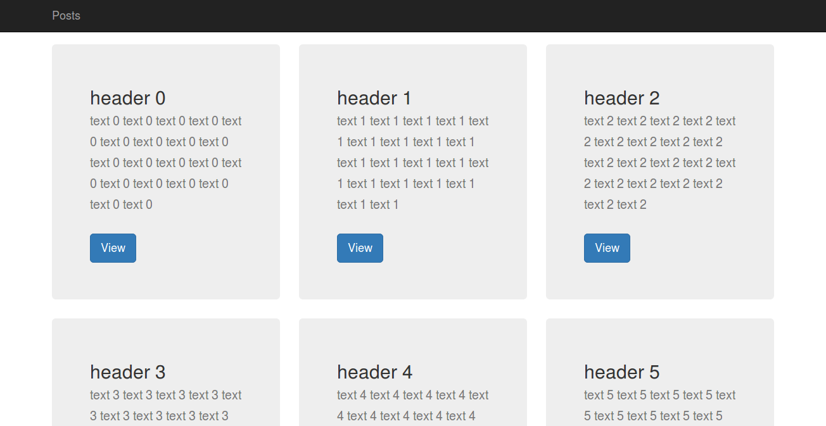

Страница поста

